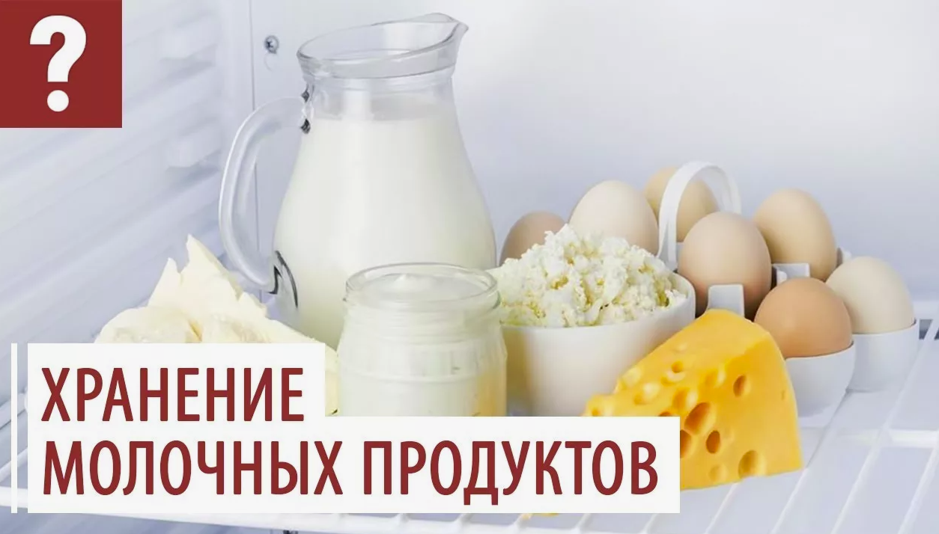
- Управление Роспотребнадзора напоминает о необходимости соблюдения правил хранения молочной продукции
✅ Обращаем внимание граждан на необходимость строгого соблюдения правил хранения молочной продукции. Молочные продукты относятся к категории скоропортящихся: при нарушении условий хранения в них активно размножаются микроорганизмы, в том числе патогенные, что может привести к пищевым отравлениям.
Основные правила хранения молочной продукции
✅ Температурный режим:
большинство молочных продуктов (пастеризованное молоко, кефир, йогурт, творог, сметана) должны храниться при температуре 4±2 ∘C;
ультрапастеризованные и стерилизованные продукты до вскрытия можно хранить при температуре не выше 25 ∘C, но после вскрытия упаковки их необходимо поместить в холодильник.
Место покупки: приобретайте молочную продукцию только в магазинах и торговых точках с исправным холодильным оборудованием. Избегайте покупок на стихийных рынках, с рук и продукции домашнего производства - это повышает риск приобретения некачественного товара.
✅ Осмотр товара перед покупкой:
проверяйте целостность упаковки - вздутие может свидетельствовать о нарушении условий хранения и развитии бактерий;
убедитесь, что маркировка (наименование продукта, состав, дата изготовления, срок годности, производитель) хорошо читаема;
обращайте внимание на соответствие названия содержимому: «творог» и «творожный десерт», «сметана» и «сметанный продукт» - это разные товары.
Транспортировка: если предстоит длительная перевозка (более часа), используйте сумку-холодильник для поддержания нужного температурного режима.
✅ Сроки годности: строго соблюдайте сроки хранения, указанные производителем. Для ориентира:
пастеризованное молоко в потребительской таре — до 36 часов;
кефир, йогурт, сметана — до 72 часов;
творог и творожные изделия — до 72 часов (термически обработанные — до 5 суток);
сыры мягкие и рассольные без созревания — до 5 суток.
После вскрытия упаковки: употребляйте продукт в сроки, рекомендованные производителем, и храните его в холодильнике.
☝Почему это важно?
Молочные продукты - ценный источник кальция, белка, витаминов и полезных бактерий (в кисломолочных изделиях). Однако при хранении вне холодильника (при температуре выше +6 ∘C) микроорганизмы в них размножаются очень быстро и могут вырабатывать токсины. При этом внешний вид, вкус и запах продукта могут не меняться, что создаёт ложное ощущение безопасности.
Выбирайте качественную молочную продукцию и соблюдайте правила её хранения!

